- 是否明确咨询服务设置情况，包括咨询台(窗口)标识、路线等
大厅分诊
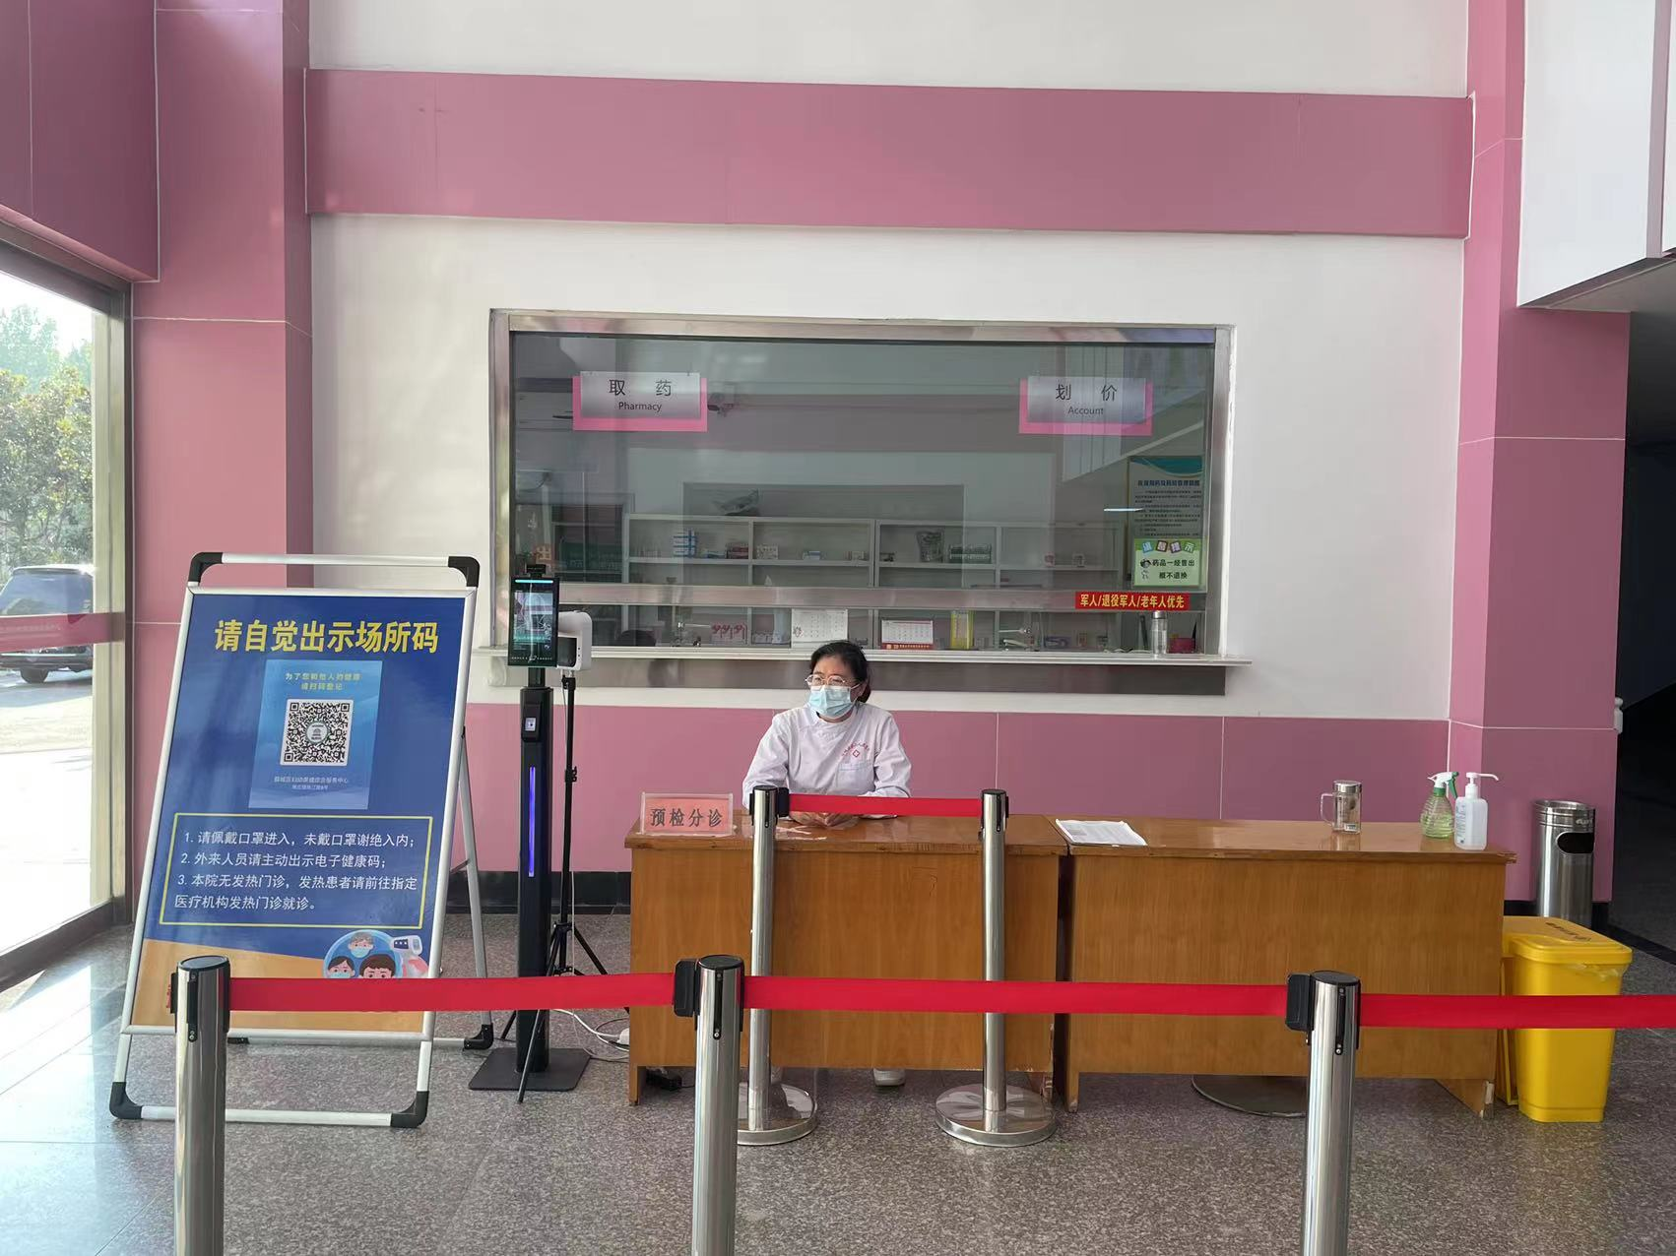
2、是否提供在线咨询服务
电话热线：0632-4438507
